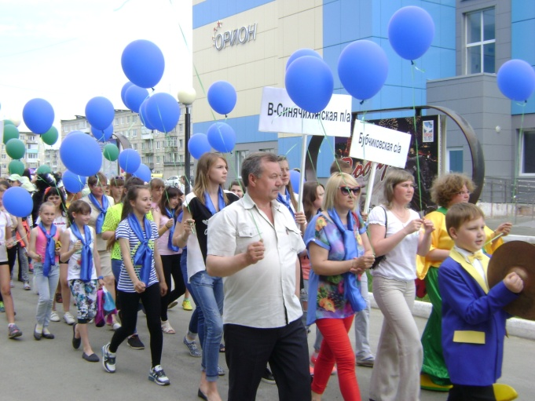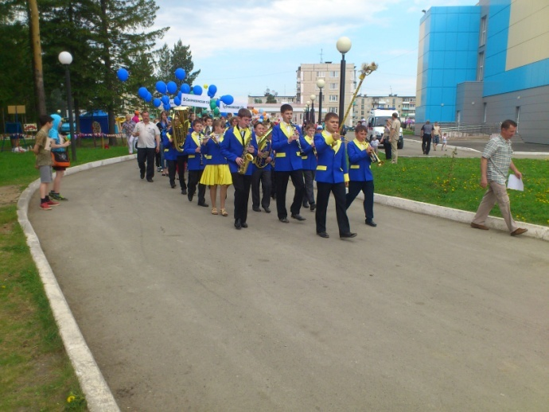

**Муниципальный фестиваль детского творчества «Открой себя миру», посвященный Международному Дню защиты детей**

30 мая в р.п. Верхняя Синячиха на стадионе «Орион» состоялся традиционный муниципальный фестиваль детского творчества «Открой себя миру», посвященный Международному Дню защиты детей.

В программе праздника были предусмотрены Парад участников фестиваля, Гала- концерт, спортивные соревнования.

Во время фестиваля работали игровые площадки: батуты, карусели, игровой городок. Желающие смогли покататься на пони и поучаствовать в конкурсах, викторинах и мастер- классах.

Программа праздника была очень насыщенная и интересная!

Открытие фестиваля началось с Парада участников.

В сопровождении детского духового оркестра Верхнесинячихинской детской школы искусств разноцветные колонны делегаций, возглавляемые Главами сельских и поселковой Администраций, торжественным шагом направились на стадион, где и состоялось открытие фестиваля.

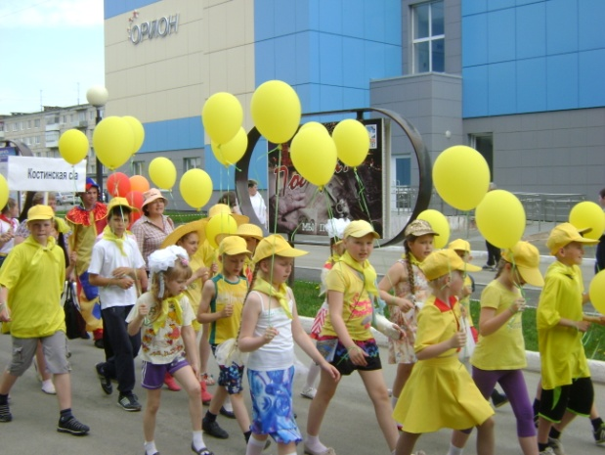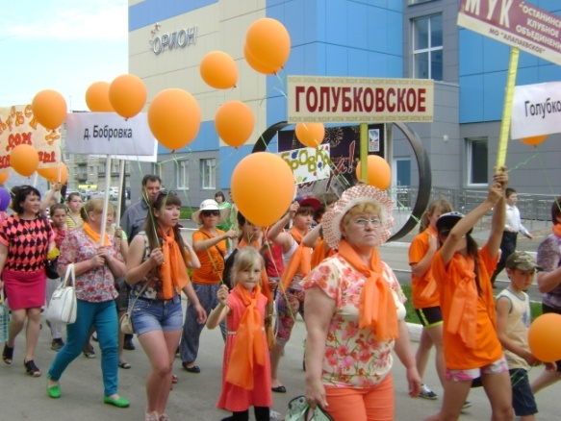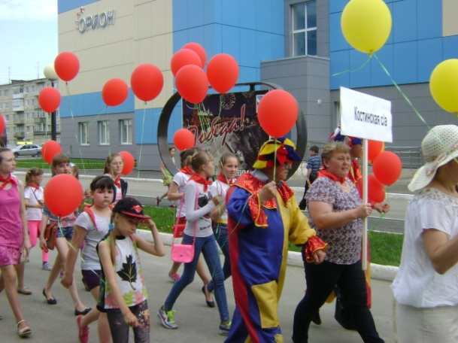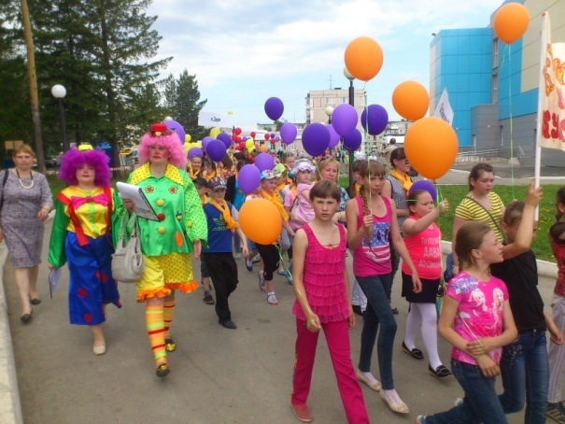

На стадионе участников фестиваля радушно встречали сказочные персонажи - Солнце, Прыг и Скок, поздравив всех детей с началом лета и пообещав детям на празднике многоцветие красок, песен и музыки – настоящую радугу!

Со славами приветствия и поздравлением выступил Глава Администрации муниципального образования Алапаевское Константин Ильич Деев.

В рамках фестиваля состоялся Гала – концерт юных участников творческих коллективов муниципальных учреждений культуры. 165 юных исполнителей достойно представили свое творчество на сцене стадиона.

Среди участников Гала- концерта были победители муниципального конкурса детского и юношеского творчества «Наши надежды», проходившего в декабре прошлого года, в завершении Года культуры.

Это: Танцевальная группа «Радуга» (руководитель Савелькова О.В., Деевский ДК), которая своим задорным выступлением с танцами «Самовар», «Топни ножкой» покорила всех зрителей. А хореографическая группа «Карнавал» в очередной раз порадовала нас новыми яркими танцами.

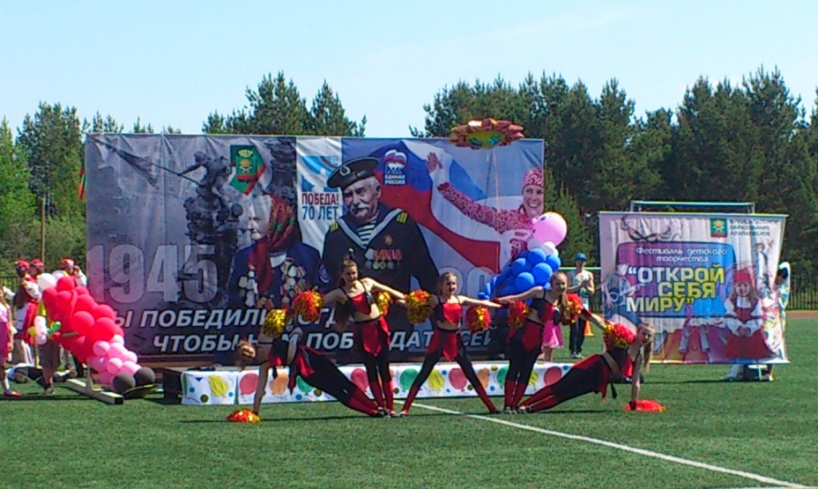

Образцовый детский танцевальный коллектив «Улыбка» (старшая группа) Останинского ДК (рук. Е. Подкорытова) исполнил танец «Плетень», а младшая группа представила танец «Щечки румяны».

С большим восторгом юные зрители принимали зажигательное выступление группы современного танца «Свора» (рук. Чехомов О.И., Верхнесинячихинской ДК)

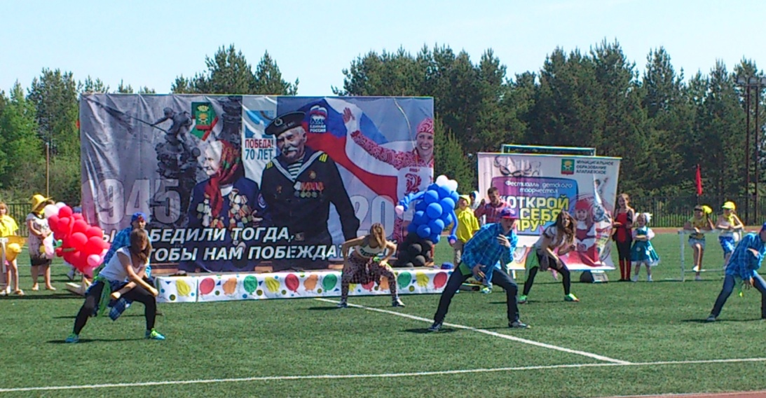

Вокальное творчество было представлено детскими творческими коллективами и солистами: Вокальный дуэт «Соф-и-Ан» (рук. Скутина Л.В., Заринский ДК) исполнили песни «Две половинки» и «Ежик».

В исполнении Симы Коровиной из Останино (рук-ль О. Федорахина), лауреата конкурса «Наши надежды», прозвучала «Рассыпала Маланья горох».

Зенкова Таня (Костинский ДК) исполнила песню «Солнышко».

В концерте приняли участие танцевальные и вокальные коллективы Верхнесинячихинской ДШИ – вокальное трио «На одном дыхании» (рук. Гасанова Л.М.),хореографический ансамбль учащихся ДШИ (рук. Романова Н.Н.), ансамбль ложкарей «Хохлома» (рук. Тимофеева С.С.).

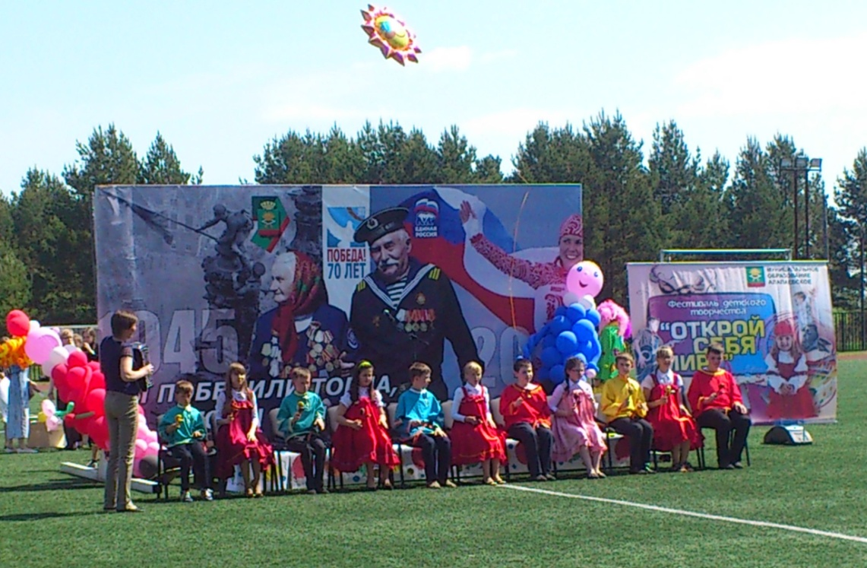

Лауреаты областного конкурса художественного моделирования одежды «Юный кутюрье» - «Театр моды» под руководством Абатуровой Л.В. представили новую композицию «Цветочная фантазия».

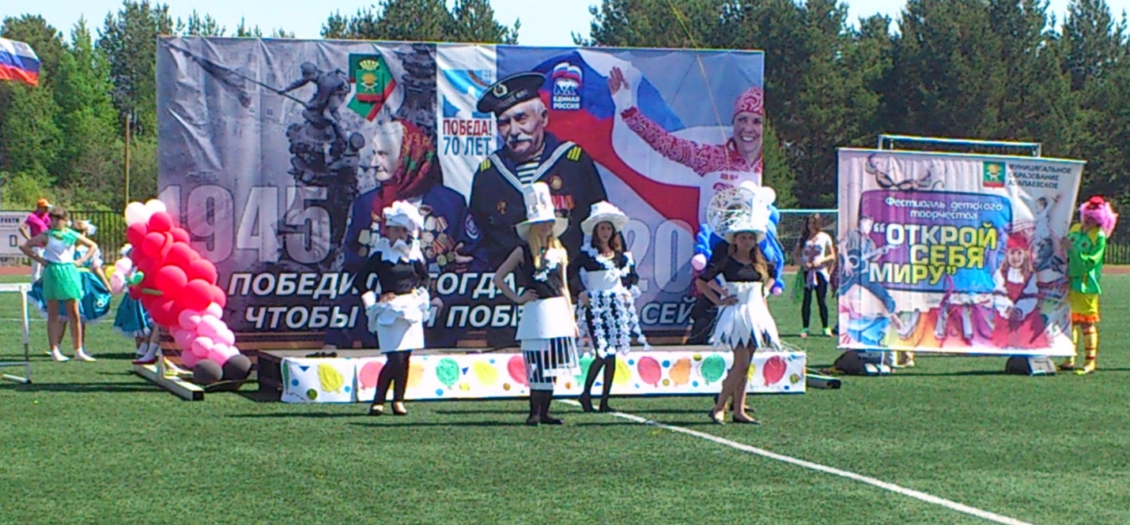

Приятным моментом концертной программы стало выступление гостей фестиваля из города Алапаевска. Мальцева Владислава – обладательница Диплома лауреата I степени VI областного фестиваля «Уральские звездочки 2015», солистка Образцового детского музыкального театра «Барабашка» (рук. Беляева Т.Г.) артистично и музыкально исполнила песни «Раз-ладошка, два – ладошка!» и «Шоколадка».

На концертной площадке фестиваля выступили детские творческие коллективы: Костинского ДК – танцевальная группа «Очарование» (рук. Расщектаева О.В.), Верхнесинячихинского ДК -вокальная группа «Новое поколение» (рук. Деречук С.В.), Заринского ДК –Акробатический дуэт (рук. Носова К.А.), танцевальная группа из с. Кировское (рук. Плахова О.С.); солисты –Прохоров Кирилл из села Деево (рук. Леонтьева НФ) с «Веселой песенкой», Поздина Наталья – Ключевской ДК (рук. Мясникова Ю.А.), Гневанова Екатерина –Бутаковский ДК (рук. Ячменева Е.В.) с песней «По камушкам», Брюзгина Карина из с.Клевакино (рук. Клещева Е.В.) .

В номинации «Художественное слово» выступили Товченникова Александра из с.Коптелово и Гневанова Екатерина.

В номинации «Художественное слово» победители муниципального конкурса детского и юношеского творчества «Наши надежды» - Александра Товченникова (рук.С. Аксенова, Коптеловский ДК) удивила зрителей искрометной скоморошиной «Во зеленом во бору», а Екатерина Гневанова из деревни Ячменева (рук-ль Е. Ячменева) с большой проникновенностью прочла стихотворение «Подкидыш».

На Гала- концерте О.П. Чечулина, начальник отдела культуры Администрации муниципального образования Алапаевское, вручила Дипломы Лауреатов муниципального конкурса детского и юношеского творчества «Наши надежды», проходившего в декабре 2014 года и пожелала всем участникам фестиваля дальнейших творческих успехов и новых побед.

Под заключительную песню фестиваля «Пусть всегда будет солнце» в исполнении вокального ансамбля Заринского ДК и хореографического коллектива Деевского ДК в небо взлетел большой гелиевый шар в форме

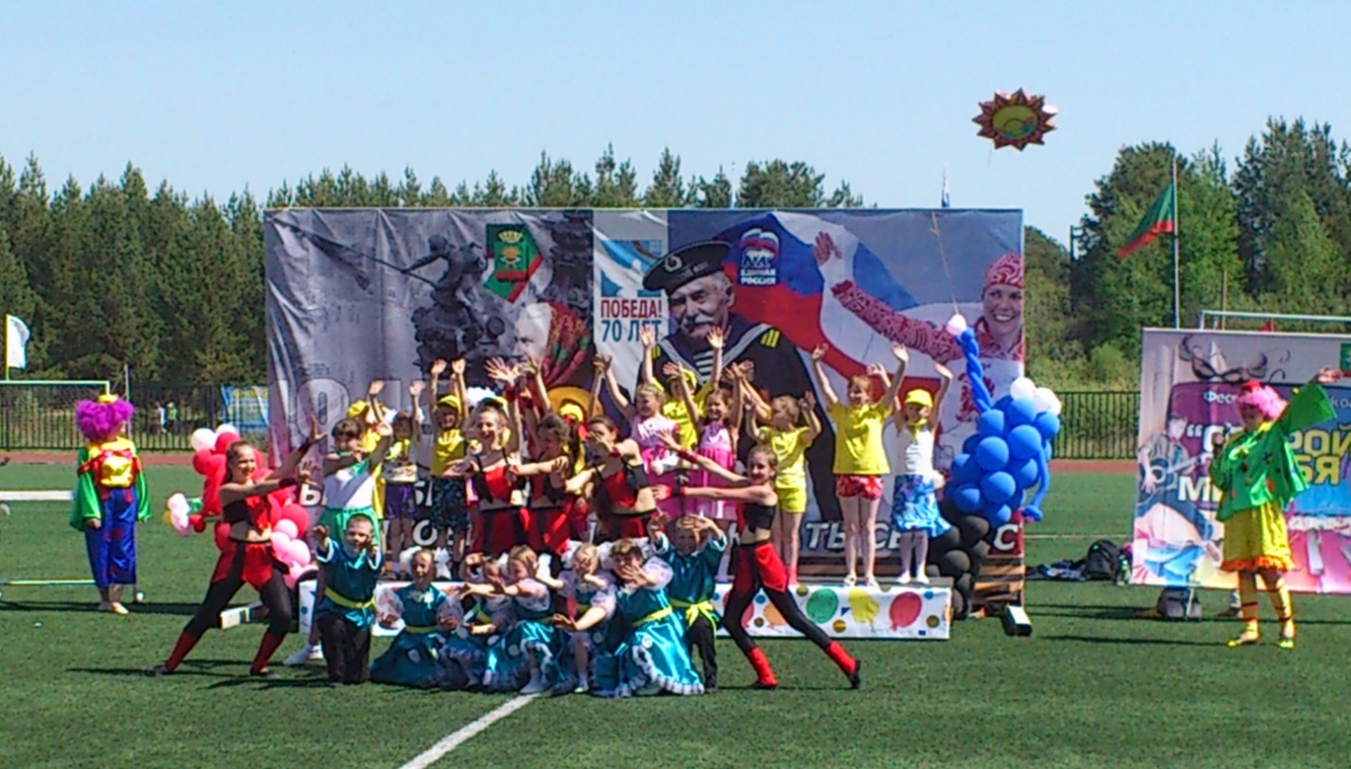

Солнца со словами:

Мы желаем вам

Счастья большого, как шар земной,

Звонкости смеха, как эхо весной!

Нежности, ласки, как зелень берез,

Все, что задумали, чтобы сбылось

В течение всего праздника на стадионе проходили спортивные соревнования по волейболу, баскетболу и стрит-болу среди учащихся общеобразовательных учреждений МО Алапаевское, организованные ДЮСШ.

На празднике дети не только получили удовольствие от своих выступлений и донесли радость своего творчества до зрителей, но и смогли поучаствовать в развлекательных игровых и спортивных программах.

